亚信前端组页面设计编码规范

文档名称： 亚信前端组页面设计编码规范.doc
文档版本号：1.0
文档修订号：
文档建立日期：2009年11月5日

 | 亚信科技（中国）有限公司  AsiaInfo Technologies(China), Inc | 密级：草稿
 | Asiainfo 版权所有 | 页码：

文档修改记录
序号 | 修改日期 | 版本号 | 修改说明 | 修改原因 | 修改人
 |  |  |  |  | 王冰

- 概述
- 目的
使经分前端组UI设计、页面设计更标准化、模块化；提升开发效率、增强代码的可读性、重用性;同时保证经分前端组页面开发配色、布局风格的一致性，页面交互的统一性;
- 范围
此规范包含经分前端组页面效果图设计要求、静态页面代码（XHTML、CSS、JS）编码规范、命名规范;包含前端组常用组件示例及编码模板;
- 设计原则
充分利用页面可视空间、保证页面组件布局的平衡性、一致性；页面布局交互的统一性;保证页面组件、文本之间的内容疏密适度;
- 适用角色
页面前台工程师/网页设计师，前端组JAVA开发人员;
- 强制性
规范中标注为红色的内容，为开发过程中要求强制执行的规则；此类规则将纳入到前端组测试人员的测试要求中，不符合则应以页面bug的形式提交修改；
- 开发测试环境约束
- 设计工具
Photoshop CS3
- 静态页面开发工具
Dreamweaver 8.0
- 页面调试工具
Firebug、IETest
- 测试环境
IE6，IE7，IE8，IE9、Firefox3.5
- UI设计规范
- 页面布局
- 宽度自适应
页面各元素都需支持宽度自适应，能在不同分辨率下最大化展示区域；且不影响整体布局；
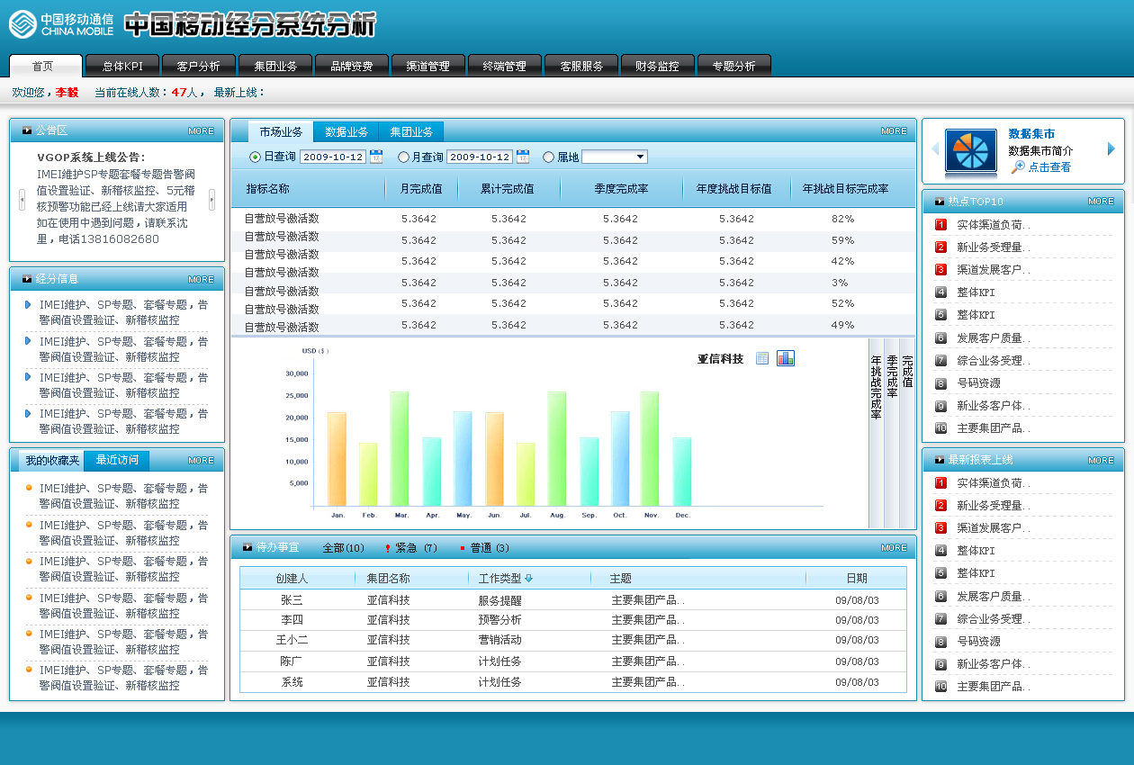
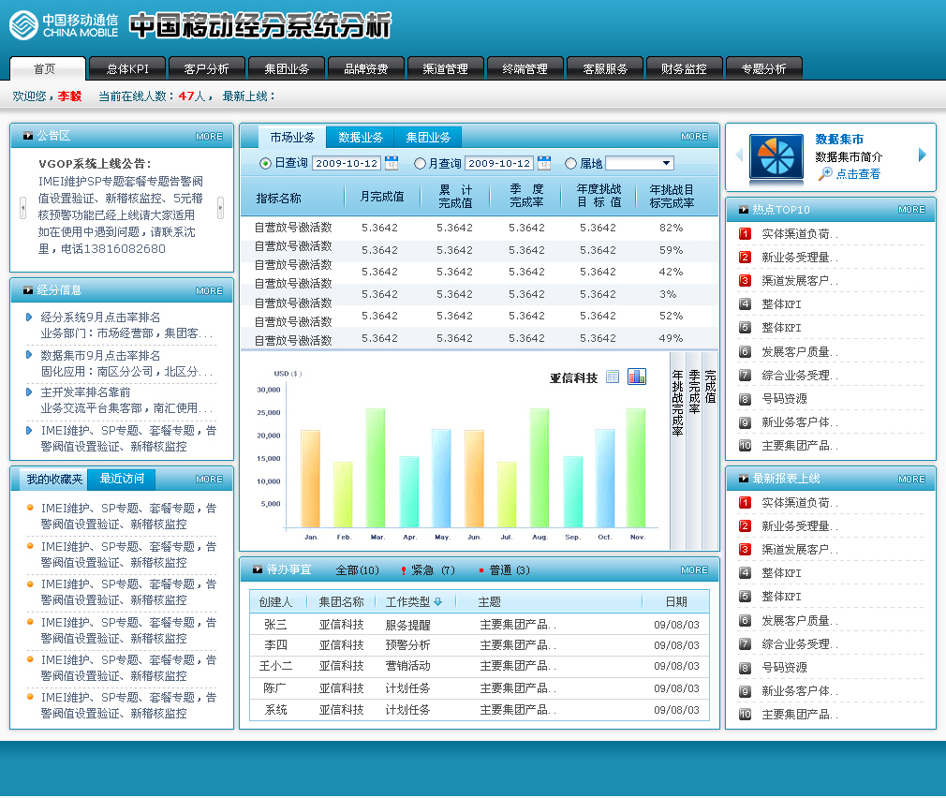
宽度1024 宽度1280
- 滚动条
保证页面只出现最外层滚动条，以便于嵌入到其他系统中，能正常显示；且保证页面不出现多个滚动条，影响用户使用；如页面嵌入有iframe元素，则应通过脚本动态调整父页面大小，保证frame不出现滚动条；特殊情况下，如需要滚动条，应保证滚动条出现在页面可视范围类，避免查看页面时，需要拖动最外层的滚动条，再拖动里面内嵌的滚动条；
尽量避免页面出现水平滚动条;
- 对齐、间距
默认文字左对齐、页面组件保证布局对称、避免出现页面有太多留白的区域；
文字默认间距为：
- 页面风格
- 文本
默认普通文本字体样式为宋体，大小为12px。重要信息采用从左到右，从上到下进行放置。使用左对齐来使用户界面控件更易于浏览。对于数值文本，应该使用小数点对齐或右对齐。对于非数值文本，应该使用左对齐。
标题类字体：
列表：列表图标距离文字的间距；
说明、备注类字体：
- 页面配色
支持四种配色方案：蓝色、橙色、绿色、银色
导行文字颜色：#ffffff （未选中） #30608e （当前选中）
导行提醒色：#ec6514
标题颜色：#1f376d
首页新闻标题颜色:
正文颜色：#5a5a5a
底部文字颜色：#79aee0

- 命名规范
- 图片命名规范
图片的取名要用能代表图片表达意义的英文,如图片为经分前端组页面公共图片/图标、或应用于页面组件，则应采用CSS Sprites技术，将图片合并；各类图片应支持四种配色风格；且绘制于一个图片文件里；通过CSS定位实现界面换肤；
- 背景图片：
背景图片类以 _bg.gif结尾，如标题背景图片title_bg.gif;如背景图片由多张图片拼装，应在命名上体现图片的位置；如：title-bottom_bg.gif table_tr_hover_bg.gif
- 小图标：
图标类以 _ico.gif 结尾,如导出图标：import_ico.gif;
- 装饰图片：
装饰图片以 _img.gif结尾；
- 合并图片
应在文件名后添加_sprites.gif的后缀；

- 页面控件
- 表单
- 下拉框：
代码示例：
- 文本框：
代码示例：
- 日历选取框：
代码示例：
- 弹出选取：
代码示例：
- 文件上传：
代码示例：
- 富文本框：
代码示例：
- 表格
- 表格布局：
由标题栏、工具栏、表头、数据区、分页组成；
- 表格类型：
- 普通表格
代码示例：
- 交叉表格
代码示例：
- 树形表格
代码示例：
- 嵌套表格
代码示例：
- 明细表格
代码示例：
- 表格展示要求：
- 表头文字居中
- 指标列列头增加单位，如：ARPU值（元）
- 纬度数据左对齐，指标数据右对齐；
- 指标数据为浮点型时，默认保留两位小数；
- 指标数据值较长时，应逗号分割；如：23,432,242.32
- 日期右对齐
日期 | 属地 | 新增用户数（个） | 帐务收入（元） | 计费时长（分钟）
2009-11-5 | 东区 | 123,456 | 334,343.43 | 2233
2009-11-6 | 西区 | 123,456 | 6656,455.00 | 2323

- Tab页签
代码示例：
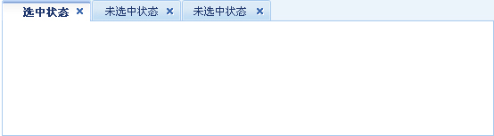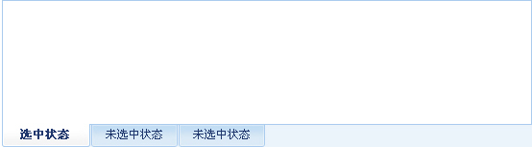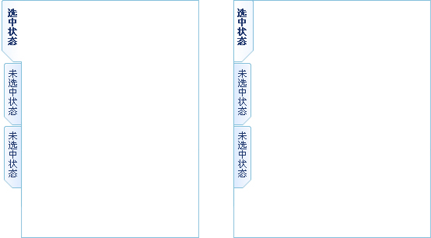
- 向导组件
代码示例：


- 弹出窗口、弹出层；
为了解决打开模态窗体多浏览器的兼容性。且弹出窗体可能被浏览器拦截的问题；建议弹出窗体大都采用DIV模拟的方式。并且增强界面的美观性；
- 弹出窗口大小
弹出窗口大小比例大致保持为3：4或者4：3；不超过640×460；保证弹出窗口位于页面的正中央；
- 弹出窗口类型
- 弹出模态窗体：
代码示例：
- 弹出窗口
代码示例：
- 提示窗口
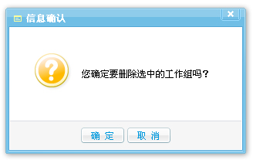
代码示例：
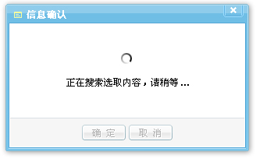
- DIV模拟弹出窗口
代码示例：
- Frame模拟弹出窗口
代码示例：

- 信息提示框：
代码示例：
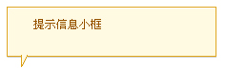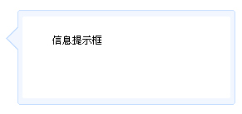
- 图表
- 图表组件布局：
- 图表展示组件
代码示例：
- 图表展示要求：
- 图形元素较多时，应尽量使用带滚动条的图形；如图：
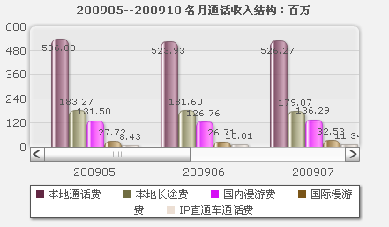
- 趋势分析日期较密集时，应采用刻度间隔的方式，避免横坐标轴文字太紧密；如图：
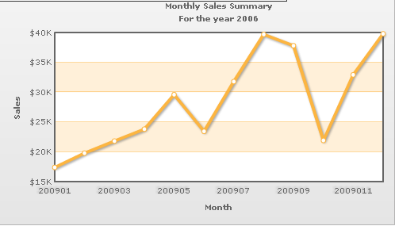
- 趋势分析时，如数据的数量级较大，纵轴起点坐标不应从零点开始，导致趋势图趋势不明显，应动态计算坐标轴起点、终点；保证趋势图展示更清晰；如图：
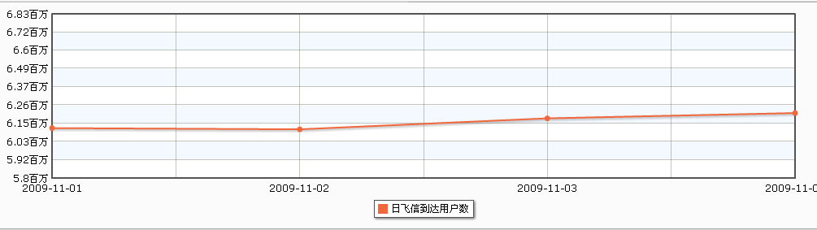
- 趋势分析展示时，如某一天/月数据不存在，应将趋势线断开，不应将趋势线连接或将该天数据展示为零；如图：
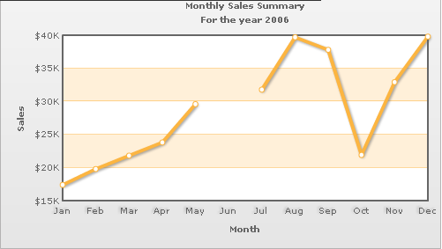
- 对比分析时，如图例太多，应限制同时对比的数据项，默认要求最多对比5个数据项。提供用户复选的功能，可灵活切换对比的选项。
- 图形太密集时，不应在图形节点上展示数据，避免数据展示太密集、影响图表美观。增加鼠标移上tips功能。鼠标移动至图形数据时，展示相应的横轴维度和数据值；
- 图表上应明确表明指标使用的数据单位，数据较长时，应加大单位的数量级，尽量避免在图形上展示较长的数字；占用图形展示区域空间；如：6830000元改为6.83百万

- 装载中
代码示例：

- 按钮
代码示例：
- 图标
代码示例：
- 链接
必须添加title属性解释此链接；应去除链接产生的虚线框；
代码示例：
锚点链接 外部链接 邮件链接 下载文件 弹出窗体
帮助链接
- 图像
插入图片时务必指定图片的宽度和高度，为图片设置链接时,图片周围可能出现默认边框,应该设置border=0去除边框，务必使用alt属性为图片添加说明
- 页面编码规范
- XHTML编码规范
- 文档声明
<!DOCTYPE html PUBLIC "-//W3C//DTD XHTML 1.0 Transitional//EN" "http://www.w3.org/TR/xhtml1/DTD/xhtml1-transitional.dtd">
<html xmlns="http://www.w3.org/1999/xhtml">
- 文档结构
<html>
<head>……</head>
<body>……></body>
</html>

- 字符编码
<meta http-equiv="Content-Language" content="zh-cn">
<meta http-equiv="Content-Type" content="text/html; charset=utf-8">
- 页面注释
在页面中插入注释来说明代码的意思，页面注释以"<!--" 开头，以"-->" 结尾，如下：
<body>
<!--页面主体开始-->
<div id="main">
</div>
<!--页面主体结束-->
</body>
- HTML标签使用原则
- XHTML元素编码约束
- 元素必须被正确地嵌套
- 元素必须被关闭
- 标签名、属性名必须用小写字母
- 必须拥有一个根元素
- 属性值必须加引号
- 属性不能简写
- 用 Id 属性代替 name 属性
- CSS编码规范
  - 编写要求
（一）CSS的优先级
1、标有"!important"的规则有最高优先级
注意：这种声明容易引起混乱，因此通常使用得较少。
2、创作者规则优先级高于浏览者规则
3、更特殊得规则优先于不够特殊的规则
4、在同一个级别的情况下，最后指定的规则有优先权
（二）CSS属性单位
在定义字体大小或页面宽度高度请用px

  - 引入方式
不建议使用页面内部嵌入的方式，嵌入CSS；特殊情况下才可嵌入小段CSS文本；
<link rel="stylesheet" href="css/style.css" type="text/css" media="all" />
  - 命名规则
CSS的命名规范及部分简写说明
书写原则是：
1.用小写英文，如是多个单词组合，从第二个单词开始首写字母大写，例如：leftListName, bannerImage
2.尽量用英文；
3.不加中杠和下划线；
4.尽量不缩写，除非一看就明白的单词 ；

常用CSS 命名
页头：head
导航：nav
子导航：subnav
菜单：menu
子菜单：submenu
搜索：search
滚动：scroll
页面主体：main
内容：content
标签页：tab
列表：list
提示信息：msg
栏目标题：title
下载：download
按钮：btn
页脚：footer
  - 格式化
  - 注释
  - CSS各类选择器的使用原则
  - 浏览器兼容性
- 页面目录结构
- 错误页面

- 通用布局模板
- 页面脚本开发规范
- 脚本引入
- 变量命名
- 错误校验
- 浏览器兼容性
通常所说的兼容性，就是所编写的JavaScript代码必须在IE6+ ，Firefox 上能正常运行。
兼容性在以前是一个非常头疼的问题，很多开发者当时不喜欢JavaScript就是因为这个。现在情况稍微好转，IE也慢慢走向W3C的轨道，同时，很多JavaScript框架供我们选择使用，他们程序内部已经帮我们实现了兼容性，我们只需要调其提供的方法即可。所以现在你不需要在开展项目前忙于建立一个浏览器兼容库而焦头烂额了。目前最流行的JavaScript框架是jQuery。

IE和Firefox的一些常用的兼容性问题：
IE中有许多私有的方法，在Firefox中是不能用的，比如：
在 IE 中，HTML 对象的 ID 可以作为 document 的下属对象变量名直接使用。
document.all("itemName")或者document.all("itemId") ，
在Firefox 中不能，必须使用document.getElementById("itemId")。

再比如IE中的onpropertychange事件，在Firefox中也是不能用的。

innerText问题：
Firefox支持innerHTML，但却不支持innerText，它支持textContent来实现innerText，不过默认把多余的空格也保留了。

window.event问题：
问题说明：window.event 只能在IE下运行，而不能在Firefox下运行，这是因为Firefox的event只能在事件发生的现场使用。
解决方法：在事件发生的函数上加上event参数，在函数体内(假设形参为evt)使用 var myEvent = evt?evt:(window.event?window.event:null)

event.srcElement问题
问题说明：IE下，even对象有srcElement属性，但是没有target属性；Firefox下，event对象有target属性，但是没有srcElement属性。
解决方法：使用srcObj = event.srcElement ? event.srcElement : event.target;

获取鼠标位置问题
IE:event.clientX、event.clientY
Firefox：需要事件函数传递事件对象
obj.onmousemove=function(ev){
X= ev.pageX;Y=ev.pageY;
}
- JS优化技巧
一 Firefox+Firebug 环境
我们强烈推荐使用Firefox+Firebug作为我们的测试开发环境.
Firebug的安装
Firebug是与Firefox集成的，所以我们首先要安装的事Firefox浏览器。安装好浏览器后，打开浏览器，选择菜单栏上的“工具”菜单，选择“附加软件”，在弹出窗口中点击右下角的“获取扩展”链接。在打开的页面的search输入框中输入“firebug”。等搜索结果出来后点击Firbug链接进入Firebug的下载安装页面。
点击“浏览全部附加组件”
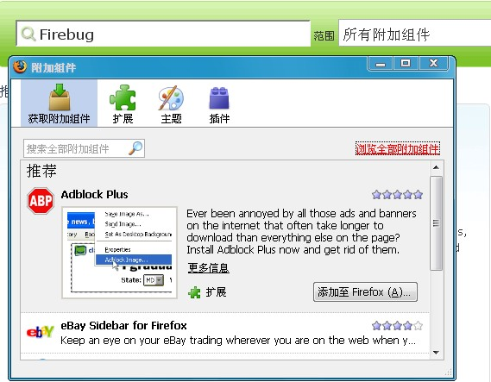
点击“安装到Firefox”
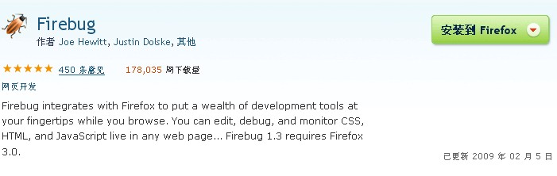
应用
Firebug插件虽然功能强大，但是它已经和Firefox浏览器无缝地结合在一起，使用简单直观。如果你担心它会占用太多的系统资源，也可以方便地启用/关闭这个插件，甚至针对特定的站点开启这个插件。
在安装好插件之后，先用Firefox浏览器打开需要测试的页面，然后点击右下方的绿色按钮或使用快捷键F12唤出Firebug插件，它会将当前页面分成上下两个框架，如图1所示。
图1：Firebug插件展开图示
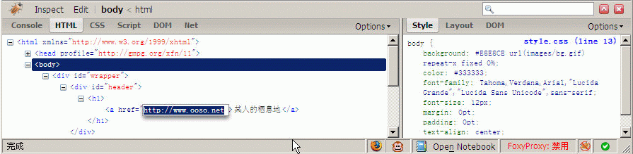
从图1中看到，Firebug有6个主要的Tab按钮，下文将主要介绍介绍这几方面的功能。
Console | HTML | CSS | Script | Dom | Net
控制台 | Html查看器 | Css查看器 | 脚本条时期 | Dom查看器 | 网络状况监视
Console 控制台
控制台能够显示当前页面中的javascript错误以及警告，并提示出错的文件和行号，方便调试，这些错误提示比起浏览器本身提供的错误提示更加详细且具有参考价值。而且在调试Ajax应用的时候也是特别有用，你能够在控制台里看到每一个XMLHttpRequests请求post出去的参数、URL，http头以及回馈的内容，原本似乎在幕后黑匣子里运作的程序被清清楚楚地展示在你面前。
象C shell或Python shell一样，你还能在控制台中查看变量内容，直接运行javascript语句，就算是大段的javascript程序也能够正确运行并拿到运行期的信息。
Firebug的日志输出有多种可选的格式以及语法，甚至可以定制彩色输出，比起单调的alert，显然更加方便，限于篇幅，这里不做详细说明，但是有志于提高debug效率的读者，可以到Firebug的官方站点（见附录）查看更详细的教程。
图2： 在控制台里调试javascript
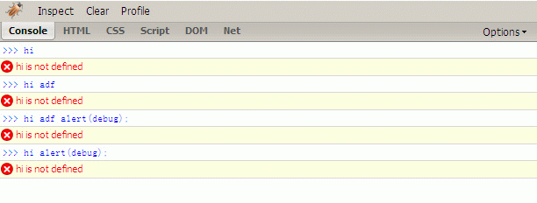
查看和修改HTML
第一次看到Firebug强大的HTML代码查看器，就觉得它与众不同，相比于Firefox自带的HTML查看器，它的功能强大了许多。
首先你看到的是已经经过格式化的HTML代码，它有清晰的层次，你能够方便地分辨出每一个标签之间的从属并行关系，标签的折叠功能能够帮助你集中精力分析代码。源代码上方还标记出了DOM的层次，如图3所示，它清楚地列出了一个hml元素的parent、child以及root元素，配合Firebug自带的CSS查看器使用，会给div+css页面分析编写带来很大的好处。你还可以在HTML查看器中直接修改HTML源代码，并在浏览器中第一时间看到修改后的效果，光凭这一点就会让许多页面设计师死心塌地地成为Firebug的粉丝了。
有时候页面中的javascript会根据用户的动作如鼠标的onmouseover来动态改变一些HTML元素的样式表或背景色，HTML查看器会将页面上改变的内容也抓下来，并以黄色高亮标记，让网页的暗箱操作彻底成为历史。
利用Inspect检查功能，我们还可以用鼠标在页面中直接选择一些区块，查看相应的HTML源代码和CSS样式表，真正的做到所见即所得，如果你使用了外部编辑器修改了当前网页，可以点击Firebug的reload图片重新载入网页，它会继续跟踪你之前用Inspect选中的区块，方便调试。
图3:：HTML查看器
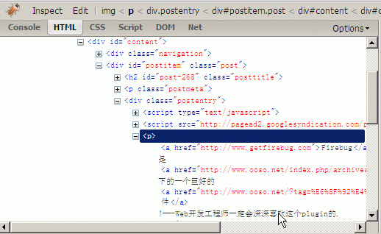
CSS调试
Firebug的CSS调试器是专为网页设计师们量身定做的。
如今的网页设计言必称div+css，如果你是用table套出来的HTML页面，就得按这规矩重构一遍，否则显得你不够时髦！用div做出来的页面的确能精简HTML代码，HTML标签减肥的结果就是CSS样式表的编写成了页面制作的重头戏。Firebug的CSS查看器不仅自下向上列出每一个
CSS样式表的从属继承关系，还列出了每一个样式在哪个样式文件中定义。你可以在这个查看器中直接添加、修改、删除一些CSS样式表属性，并在当前页面中直接看到修改后的结果。
一个典型的应用就是页面中的一个区块位置显得有些不太恰当，它需要挪动几个象素。这时候用CSS调试工具可以轻易编辑它的位置——你可以根据需要随意挪动象素。
如图4中正在修改一个区块的背景色。
提示：如果你正在学习CSS样式表的应用，但是总记不住常用的样式表有哪些值，可以尝试在CSS调试器中选中一个样式表属性，然后用上下方向键来改变它的值，它会把可能的值一个个遍历给你看。
图4: CSS查看器，能够直接修改样式表
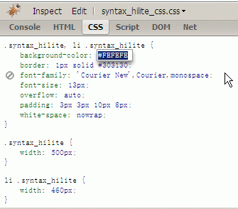
可视化的CSS尺标
我们可以利用Firebug来查看页面中某一区块的CSS样式表，如果进一步展开右侧Layout
tab的话，它会以标尺的形式将当前区块占用的面积清楚地标识出来，精确到象素，更让人惊讶的是，你能够在这个可视化的界面中直接修改各象素的值，页面上区块的位置就会随改动而变化。在页面中某些元素出现错位或者面积超出预料值时，该功能能够提供有效的帮助，你可以籍此分析offset、margin、padding、size之间的关系，从而找出解决问题的办法。
图5：Firebug中的CSS标尺
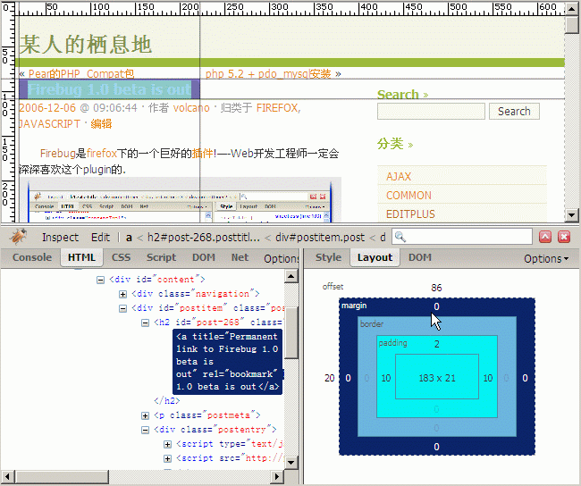
网络状况监视器
也许有一天，你的老板或者客户找到你，抱怨你制作的网页速度奇慢，你该如何应对？你或许会说这可能是网络问题，或者是电脑配置问题，或者是程序太慢，或者直说是他们的人品问题？不管怎么说，最后你可能被要求去解决这个有多种可能的问题。
网络状况监视器能帮你解决这个棘手问题。Firebug的网络监视器同样是功能强大的，它能将页面中的CSS、javascript以及网页中引用的图片载入所消耗的时间以矩状图呈现出来，也许在这里你能一把揪出拖慢了你的网页的元凶，进而对网页进行调优，最后老板满意客户欢喜，你的饭碗也因此而牢
固。
网络监视器还有一些其它细节功能，比如预览图片，查看每一个外部文件甚至是xmlHttpRequests请求的http头等等。
图6：网络状况监视器
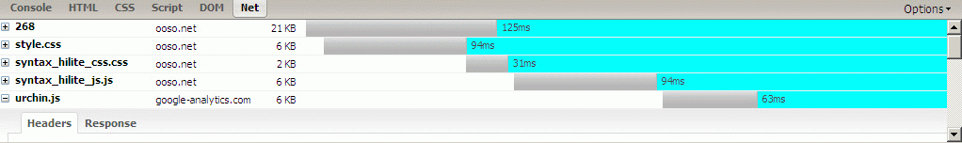
Javascript调试器
这是一个很不错的javascript脚本调试器，占用空间不大，但是单步调试、设置断点、变量查看窗口一个不少。正所谓麻雀虽小，五脏俱全。
如果你有一个网站已经建成，然而它的javascript有性能上的问题或者不是太完美，可以通过面板上的Profile来统计每段脚本运行的时间，查看到底是哪些语句执行时间过长，一步步排除问题。
图7：javascript调试器
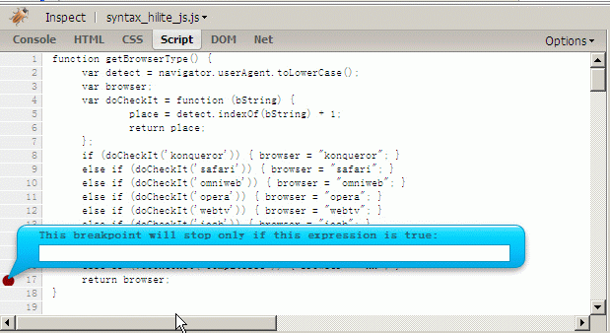
DOM查看器
DOM(Document Object Model)里头包含了大量的Object以及函数、事件，在从前，你要想从中查到需要的内容，绝非易事，这好比你去了一个巨大的图书馆，想要找到几本名字不太确切的小书，众多的选择会让你无所适从。而使用Firebug的DOM查看器却能方便地浏览DOM的内部结构，帮助你快速定位DOM对象。双击一个DOM对象，就能够编辑它的变量或值，编辑的同时，你可能会发现它还有自动完成功能，当你输入document.get之后，按下tab键就能补齐为
document.getElementById，非常方便。如果你认为补齐得不够理想，按下shift+tab又会恢复原状。用了Firebug的
DOM查看器，你的javascript从此找到了驱使的对象，Web开发也许就成了一件乐事。
图8: Dom查看器
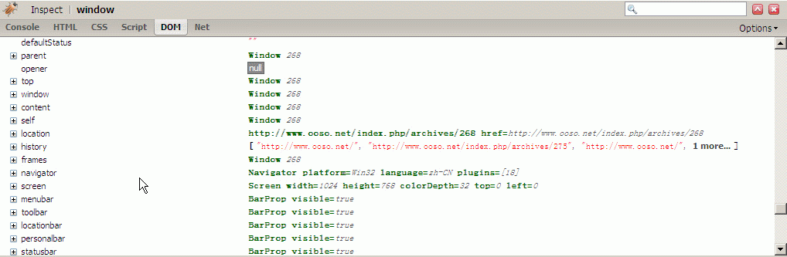
二 IE+IE WebDeveloper V2 环境
IE WebDeveloper V2为IE下的Firebug,与之使用完全类似.
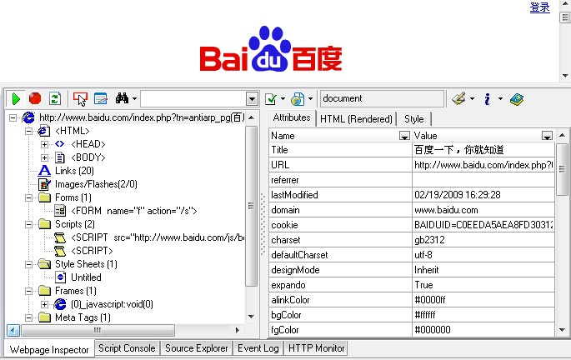
开启方式:
IE-->查看-->工具栏-->自定义-->(弹出自定义工具栏，选中IE WebDeveloper V2 图标，点击中间的添加(A) ->）添加到右边，这时工具栏上就出现IE WebDeveloper V2 图标了，使用的时候点击这个图标就可以了，同理再次点击就关闭这个工具了。
使用方法参考帮助文档－有详尽的使用介绍图。
- Jquery选择器
基本选择器：
选择器 | 描述 | 示例
#id | 根据给定的ID匹配一个元素 | $("#test")选取id为test的元素.
.class | 根据给定的类名匹配元素 | $(".test")选取所有class为test的元素
element | 根据给定的元素名匹配元素 | $("p")选取所有的<p>元素
* | 匹配所有元素 | $("*")选取所有的元素
selector1，selector2， ...... ，selectorN | 将每一个选择器匹配到的元素合并后一起返回 | $("div,span,p.myClass")选取所有<div>，<span>和拥有class为myClass的<p>标签的一组元素

层次选择器：
选择器 | 描述 | 示例
$("ancestor descendant") | 选取ancestor元素里的所有descendant(后代)元素 | $("div span")选取<div>里的所有的<span>元素
$("parent > child") | 选取parent元素下的child(子)元素，跟$("ancestor descendant")有区别，$("ancestor descendant")是选择的是后代元素 | $("div > span")选取<div>元素下元素名是<span>的子元素
$('prev + next') | 选取紧接在 prev 元素后的 next 元素 | $('.one + div')是选取class为one 的下一个<div>元素
$('prev ~ siblings') | 选取 prev 元素之后的所有 siblings元素 | $('#two ~ div')是选取 id为two的元素后面的所有<div>兄弟元素

基本过滤选择器：
选择器 | 描述 | 示例
:first | 选取第一个元素 | $("div:first")选取所有<div>元素中第一个<div>元素
:last | 选取最后一个元素 | $("div:last")选取所有<div>元素中最后一个<div>元素
:not(selector) | 去除所有与给定选择器匹配的元素 | $("input:not(.myClass)")选取class不是myClass的<input>元素
:even | 选取索引是偶数的所有元素，索引从0开始 | $("input:even")选取索引是偶数的<input>元素
:odd | 选取索引是奇数的所有元素，索引从0开始 | $("input:odd")选取索引是奇数的<input>元素.
:eq(index) | 选取索引等于index的元素. (index从0开始） | $("input:eq(1)")选取索引等于1的<input>元素
:gt(index) | 选取索引大于index的元素.(index从0开始） | $("input:gt(1)")选取索引大于1的<input>元素.(注：是大于1，而不包括1.)
:lt(index) | 选取索引小于index的元素.(index从0开始） | $("input:lt(1)")选取索引小于1的<input>元素(注：是小于1，而不包括1。)
:header | 选取所有的标题元素：比如h1， h2， h3等等 | $(":header")选取网页中所有的<h1>，<h2>，<h3>……
:animated | 选取当前正在执行动画的所有元素 | $("div:animated")选取正在执行动画的<div>元素

内容过滤选择器：
选择器 | 描述 | 示例
:contains(text) | 选取含有文本内容为“text”的元素 | $("div:contains('我')");选取含有文本“我”的<div>元素
:empty | 选取不包含子元素或者文本的空元素 | $("div:empty");选取不包含子元素(包括文本元素)的<div>空元素.
:has(selector) | 选取含有选择器所匹配的元素的元素. | $("div:has(p)");选取含有<p>元素的<div>元素
:parent | 选取含有子元素或者文本的元素 | $("div:parent");选取拥有子元素(包括文本元素)的<div>元素

可见性过滤选择器的介绍说明：
选择器 | 描述 | 示例
:hidden | 选取所有不可见的元素 | $(":hidden");选取所有的不可见的元素。包括<input type="hidden"/>和  <div style="display:none;">， <div style="visibility:hidden;"> 之类的元素。如果只想选取<input>元素，可以这么做$("input:hidden")
:visible | 选取所有可见的元素 | $("div:visible"); 选取所有的可见的div元素

属性过滤选择器：
选择器 | 描述 | 示例
[attribute] | 选取拥有此属性的元素 | $("div[id]");选取拥有属性id的元素
[attribute=value] | 选取属性的值为value的元素 | $("div[title=test]");选取属性title为“test”的<div>元素
[attribute!=value] | 选取属性的值不等于value的元素 | $("div[title!=test]");选取属性title不等于“test”的<div>元素 (注：没有属性title的<div>也会被选取)
[attribute^=value] | 选取属性的值以value开始的元素 | $("div[title^=test]");选取属性title以“test”开始的<div>元素
[attribute$=value] | 选取属性的值以value结束的元素 | $("div[title$=test]");选取属性title以“test”结束的<div>元素
[attribute*=value] | 选取属性的值含有value的元素 | $("div[title*=test]");选取属性title含有“test”的< div>元素
[selector1][selector2][selectorN] | 用属性选择器合并成一个复合属性选择器，满足多个条件。每选择一次，缩小一次范围。 | $("div[id][title$='test']");选取拥有属性id ，并且属性title以“test”结束的<div>元素

子元素过滤选择器：
选择器 | 描述 | 示例
:nth-child  (index/even/odd/equation) | 选取每个父元素下的第index 个子元素或者奇偶元素.(index从1算起) | :eq(index)只匹配一个元素， 而:nth-child将为每一个父元素匹配子元素，并且 :nth-child(index) 的index是 从1开始的，而:eq(index) 是从0算起的.
:first-child | 选取每个父元素的第一个子元素 | :first只返回单个元素 , 而:first-child 选择符将为每个父元素匹配第一个子元素.  比如：  $("ul li:first-child"); 选取每个<ul> 中第一个<li>元素.
:last-child | 选取每个父元素的最后一个子元素. | 同样，:last只返回单个元素， 而:last-child选择符将为每个父元素匹配最后一个子元素.  比如：  $("ul li:last-child"); 选取每个<ul>中最后一个<li>元素
:only-child | 如果某个元素是它父元素中唯一的子元素，那将会被匹配。如果父元素中含有其他元素，则不会被匹配 | $("ul li:only-child") 在<ul>中选取是唯一子元素的<li>元素

表单对象属性过滤选择器：
选择器 | 描述 | 示例
:enabled | 选取所有可用元素 | $("#form1 :enabled");选取id为“form1”的表单内的所有可用元素
:disabled | 选取所有不可用元素 | $("#form2 :disabled")选取id为“form2”的表单内的所有不可用元素
:checked | 选取所有被选中的元素( 单选框，复选框) | $("input:checked");选取所有被选中的<input>元素
:selected | 选取所有被选中的选项元素( 下拉列表) | $("select :selected");选取所有被选中的选项元素

表单选择器：
选择器 | 描述 | 示例
:input | 选取所有的<input>，<textarea>，<select> 和<button>元素 | $(":input")选取所有<input>，<textarea>，<select>和<button>元素
:text | 选取所有的单行文本框 | $(":text")选取所有的单行文本框
:password | 选取所有的密码框 | $(":password")选取所有的密码框
:radio | 选取所有的单选框 | $(":radio")选取所有的单选框
:checkbox | 选取所有的多选框 | $(":checkbox")选取所有的复选框
:submit | 选取所有的提交按钮 | $(":submit")选取所有的提交按钮
:image | 选取所有的图像按钮 | $(":image")选取所有的图像按钮
:reset | 选取所有的重置按钮 | $(":reset")选取所有的重置按钮
:button | 选取所有的按钮 | $(":button")选取所有的按钮
:file | 选取所有的上传域 | $(":file")选取所有的上传域
:hidden | 选取所有不可见元素 | $(":hidden")选取所有不可见元素。(在不可见性过滤选择器中，我们讲解过。)

- 增强页面交互性、提升用户体验建议

